# 待机界面 业务流程

# 概述与流程

连测定位结束后，跳转到该待机界面，当前界面主要是用来显示当前设备的信息和倒计时相关。

在此界面就可以进行登录设备了。

# 界面信息

* 顶部标题栏
  + 标题栏中央显示设备ID，这里将ID统一为body strong。例如body strong 1表示设备1
* 左侧肌肉群图片
  + 显示当前设备锻炼的肌肉群图片
* 右侧其他信息栏
  + 产品LOGO
  + 设备名称
  + 提示语：请使用宝德龙卡或感应手环登录
  + 倒计时（红色休息时间和蓝色训练时间）

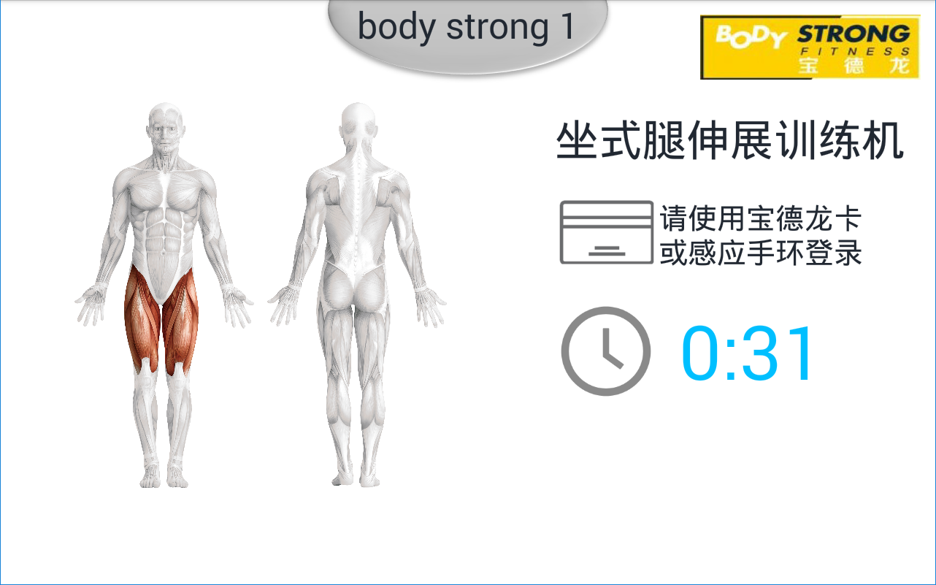

# 后台业务

* 进入该界面时先查询设备信息，包括设备ID、设备名称、锻炼肌肉群图片。
* 在本机进行倒计时，分为蓝色1分钟与红色30秒（单车、跑步机除外）。通过校准时间服务器，更新本机倒计时（需要获取倒计时秒数和是训练还是休息时间的判定）。时间服务器会主动推送。备注：时间服务器提供推送和响应时间的两种报文。
* 监听刷卡器
  + 注意：登录后拔卡也无所谓。
* 自动感应蓝牙连接，通过后台判断距离绑定。一旦蓝牙绑定，将不会再搜索附近的蓝牙设备进行绑定。